ООО "ПК "АЛЬТЕРНАТИВА"

Н/С

Заказчик:
ООО «Завод сварочных материалов»

ДОКУМЕНТАЦИЯ ПО ПЛАНИРОВКЕ ТЕРРИТОРИИ
ПРОЕКТ ПЛАНИРОВКИ ТЕРРИТОРИИ
Проект внесения изменений
в проект планировки территории Западной и Северной промышленных зон г. Березовского Свердловской области

«Проект внесения изменений в проект планировки территории Западной и Северной промышленных зон г. Березовского Свердловской области в части границ тер. Западная промзона – железнодорожный путь – дорога и проезд в промышленно-коммунальной зоне – ул. Режевской тракт»

Положения в части внесения изменений.
Текстовая часть
Шифр: 06.26-003-ППТ


Директор И.С. Куминова

г. Березовский 2026 г.
СОСТАВ ПРОЕКТА ПЛАНИРОВКИ ТЕРРИТОРИИ
Книга,  лист | Наименование, масштаб | Номер листа | Кол-во листов
1 | 2 | 3 | 4
 | Внесение изменений в проект планировки территории. Основная (утверждаемая) часть
 | Положения о размещении объектов капитального строительства и характеристика планируемого развития территории. Текстовая часть | – | 54
 | Чертеж планировки территории, М 1:5000 | 1 | 1
 | Чертеж планировки территории.  Фрагмент внесения изменений, М 1:2000 | 1.1 | 1
 | Разбивочный чертеж красных линий, М 1:5000 | 2 | 1
 | Разбивочный чертеж красных линий.  Фрагмент внесения изменений, М 1:2000 | 2.1 | 1
Внесение изменений в проект планировки территории.
Материалы по обоснованию
 | Материалы по обоснованию проекта планировки территории. Текстовая часть | – | 40
 | Положения в части внесения изменений. Текстовая часть | – | 7
 | Схема расположения проектируемого района, М 1:10000 | 3 | 1
 | Схема использования территории в период подготовки проекта планировки. М 1:5000 | 4 | 1
 | Схема использования территории в период подготовки проекта планировки. Фрагмент внесения изменений, М 1:2000 | 4.1 | 1
 | Схема организации улично-дорожной сети, М 1:5000 | 5 | 1
 | Схема организации улично-дорожной сети.  Фрагмент внесения изменений, М 1:2000 | 5.1 | 1
 | Схема вертикальной планировки и инженерной подготовки территории, М 1:5000 | 6 | 1
 | Схема вертикальной планировки и инженерной подготовки территории.  Фрагмент внесения изменений, М 1:2000 | 6.1 | 1
 | Схема размещения инженерных сетей и сооружений,  М 1:5000 | 7 | 1
 | Схема размещения инженерных сетей и сооружений. Фрагмент внесения изменений, М 1:2000 | 7.1 | 1
 | Поперечные профили улиц и дорог, М 1:200 | 8 | 1

Содержание
Введение 4
1. Цели и задачи проекта внесения изменений в проект планировки территории 6

Введение
Проект внесения изменений в проект планировки территории Западной и Северной промышленных зон г. Березовского Свердловской области, в части границ тер. Западная промзона – железнодорожный путь – дорога и проезд в промышленно-коммунальной зоне – ул. Режевской тракт», подготовлен ООО ПК «АЛЬТЕРНАТИВА», на основании Постановления администрации Березовского муниципального округа от 26.12.2025 № 1503 «О подготовке проекта внесения изменений в проект планировки территории Западной и Северной промышленных зон г. Березовского Свердловской области, в части границ тер. Западная промзона – железнодорожный путь – дорога и проезд в промышленно-коммунальной зоне – ул. Режевской тракт» (далее – Проект внесения изменений в ППТ) и технического задания на разработку проекта внесения изменений в проект планировки территории, выданного администрацией Березовского муниципального округа.
Внесение изменений осуществляется в проект планировки территории Западной и Северной промышленных зон г. Березовский Свердловской области, утвержденный постановлением администрации Березовского городского округа от городского округа от 17.10.2013 №597 (в редакции от 26.02.2015 №103, от 09.06.2018 №470, от 21.06.2021 №599, от 28.03.2022 №260, от 19.01.2023 №53, от 24.04.2023 №429, от 26.03.2024 №367, от 14.05.2024 №544, от 19.02.2026 №160).
Проект планировки территории выполнен в части фрагмента в отношении которого планируется внести изменения. За основу текстовых и графических материалов принят утвержденный проект планировки территории в последней редакции. Границы фрагмента в отношении которого осуществляется внесение изменений в проект планировки территории указаны на рисунке № 1.
На основании статьи 45 пункта 21 Градостроительного кодекса внесены изменения в отдельные части текстовых и графических материалов утвержденного проекта планировки территории, фрагментарно используя структуру, содержание и состав утвержденного проекта планировки территории с учетом положений статьи 42 Градостроительного кодекса Российской Федерации.
Территория в отношении которой осуществляется внесение изменений в ППТ расположена в границах Свердловской области, Березовского муниципального округа, г. Березовский, территория промышленных зон.
Территория проектирования ограничена: тер. Западная промзона – железнодорожный путь – дорога и проезд в промышленно-коммунальной зоне – ул. Режевской тракт.
Площадь территории в границах проектирования: 43,9 га.

Схема местоположения территории проектирования

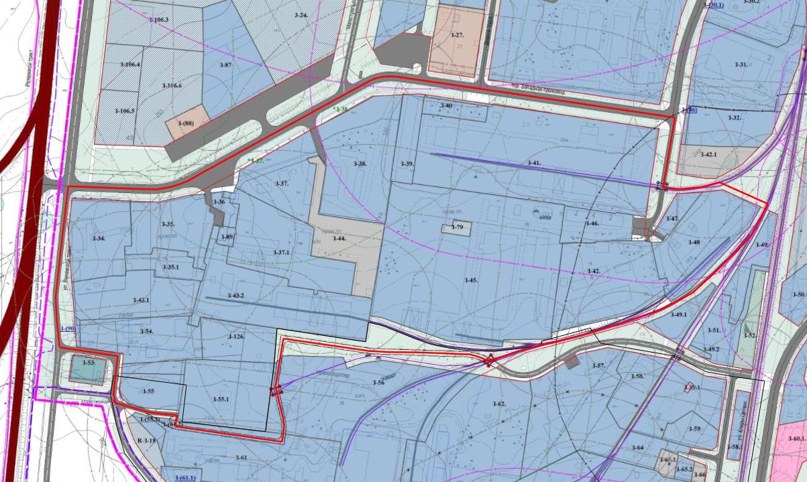
Рисунок № 1
При разработке Проекта внесения изменений в ППТ учтены:
- Генеральный план Березовского городского округа, утвержденный решением Думы Березовского городского округа от 27.12.2012 №20 (в редакции от 25.12.2014 №203, от 28.12.2021 №23);
- Правила землепользования и застройки Березовского муниципального округа, утвержденные решением Думы Березовского городского округа от 22.12.2016 № 33 (в редакции от 26.06.2025 № 285);
- Проект планировки территории Западной и Северной промышленных зон г. Березовский Свердловской области, утвержденный постановлением администрации Березовского городского округа от 17.10.2013 № 597 «Об утверждении проекта планировки территории Западной и Северной промышленных зон г. Березовский Свердловской области» (в редакциях от 09.06.2018 № 470, от 21.06.2021 № 599, от 28.03.2022 № 260, от 19.01.2023 № 53, от 24.04.2023 № 429, от 26.03.2024 № 367, от 14.05.2024 № 544, от 19.02.2026 №160).
При разработке настоящего проекта внесения изменений в проект планировки территории в качестве исходных данных использованы следующие материалы:
1. материалы инженерных изысканий, выполненных фрагментарно, на территорию в границах которой планируется внесение изменений в 2024 году ООО НИЦ «СтройГеоСреда»:
- инженерно-геодезические изыскания, в М 1:500 в системе координат МСК-66 (Зона-1). Технический отчет по результатам инженерно - геодезических изысканиях «Производственный цех и трасса электрокабеля по адресу: Свердловская область, г.Березовский, ул.Западная промзона 18». Шифр: 3011-Т/ИГДИ.
2. сведения Федерального государственного бюджетного учреждения «Федеральная кадастровая палата Федеральной службы государственной регистрации, кадастра и картографии» от 2026 года.
При разработке настоящего проекта планировки территории учтены нормативно-правовые акты и материалы, указанные в техническом задании на разработку проекта внесения изменений в ППТ.
На территории проектирования отсутствуют, установленные особо охраняемые природные территории (далее – ООПТ) федерального, областного (регионального) и местного значения.
В границах территории проектирования отсутствуют лесничества.
На территории проектирования отсутствуют, выявленные объекты культурного наследия.
Проект внесения изменений в проект планировки территории выполнена в местной системе координат Свердловской области (далее – МСК-66 (Зона–1)), система высот – Балтийская.
- Цели и задачи проекта внесения изменений в проект планировки территории
Основной целью настоящей работы является уточнение и корректировка решения утвержденного проекта планировки территории.
Подготовка внесения изменений в документацию по планировке территории осуществляется в целях обеспечения устойчивого развития территорий, в том числе:
- установления, изменения границ существующих и планируемых элементов планировочной структуры;
- установления, изменения границ зон планируемого размещения объектов капитального строительства.
Задачами Проекта является обоснование изменения зоны планируемого размещения для земельного участка З-46 (кадастровый номер 66:35:0103002:13).
Основным решением Проекта является (обоснование) изменение зоны въездного узла, для обеспечения подъезда, остановки и разворота габаритного автотранспорта.
Обоснованием для определения границ зон планируемого размещения объектов капитального строительства являются решения Генерального плана Березовского городского округа Свердловской области, Правила землепользования и застройки Березовского городского округа применительно к городу Березовский в действующей редакции.
В границах внесения изменений в районе земельного участка с кадастровым номером 66:35:0103002:13 минимальная ширина в красных линиях для организации проезда - 10 метров. Согласно СП 42.13330.2016 «Градостроительство. Планировка и застройка городских и сельских поселений. Актуализированная редакция СНиП 2.07.01-89*» расчетные параметры улиц и дорог для средних и малых городов следует принимать по таблице 11.2а. В соответствии с примечанием 1к таблице 11.2а ширина улиц и дорог в красных линиях принимается, м: местного значения - 10 – 20. Некоторые проезды из-за условий сложившейся застройки устроены тупиковыми.
Парковочные места для легкового автотранспорта, промышленного (грузового) транспорта должны размещаться в границах земельных участков предприятий, либо на специально оборудованных автостоянках в границах территорий, предусмотренных для строительства (резервные участки).

